GiadinhNet - Thu Quỳnh, Bảo Thanh, Kim Ngọc, 3 bà mẹ trẻ có con ở độ tuổi nhỏ đã tích cực phòng chống dịch cúm corona (nCov) theo đúng chuẩn của Bộ Y tế khuyến cáo.

Dịch viêm đường hô hấp cấp cho chủng mới của virus corona (nCoV) đang trở thành mối lo ngại của rất nhiều người dân Việt Nam. Và 3 bà mẹ trẻ của phim "Về nhà đi con" cũng không ngoại lệ.
Nói về tình hình dịch nCoV, diễn viên Thu Quỳnh chia sẻ: "Cách đây 10 năm, khi đại dịch H1N1 xảy ra. Tôi là 1 trong những ca dương tính. Ngay lúc nhận kết quả. Tôi nghĩ, tôi sẽ chết? Nhưng không. Cũng là cúm. Cũng là một đại dịch khiến nhiều người tử vong. Bệnh viện quá tải, người người chen lấn nhau mua khẩu trang và khám bệnh, xin cấp thuốc.
Tôi, một người nhiễm bệnh, suy nghĩ duy nhất là cần phải bảo vệ những người xung quanh, bổ sung sức đề kháng cho chính mình để vững vàng chiến đấu.
Uống nhiều nước, hạ sốt mỗi lần sau 4-6 tiếng, đeo khẩu trang 24/24, kể cả đối với những người trực tiếp chăm sóc. Ăn hoa quả và rau xanh nhiều hơn mỗi ngày. Uống vitaminC vào mỗi sáng. Giữ mình luôn sạch sẽ, nhà cửa thông thoáng và quan trọng là tinh thần lạc quan".
Không chỉ Thu Quỳnh, diễn viên Bảo Thanh cũng có con nhỏ, cô chia sẻ các phòng trách dịch cúm của mình: "Đeo khẩu trang, rửa tay sát khuẩn, uống đủ nước ấm, không để cổ họng bị khô là những điều ai cũng có thể làm để tự bảo vệ mình. Nên bổ sung thêm vitamin C từ trái cây và nước quả để tăng đề kháng nhé. Chỉ cẩn khẩu trang y tế dùng 1 lần và đeo đúng cách".
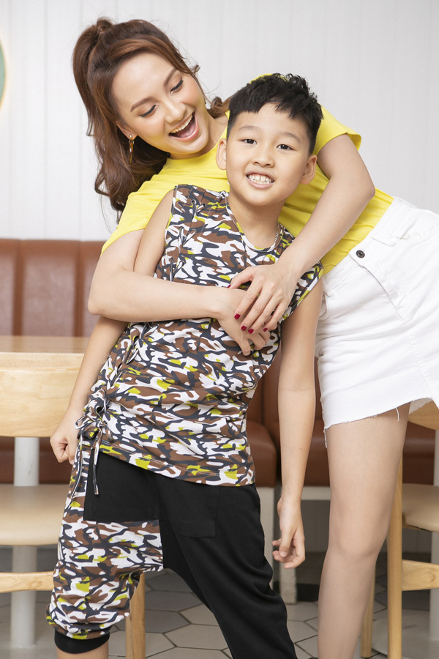
Bảo Thanh rất cẩn thận trong chuyện phòng dịch cho cả nhà.
Ngoài ra, Bảo Thanh cũng tránh nơi đông người. Con trai của Bảo Thanh cũng ở nhà theo thông báo cho học sinh nghỉ học từ nhà trường.
Ngoài Thu Quỳnh, Bảo Thanh, diễn viên Kim Ngọc của "Về nhà đi con" cũng có ý thức cao cho việc phòng chống dịch bệnh lây lan. Vì làm kinh doanh độc lập nên cô có thời gian ở nhà cùng con. Ngoài tăng cường sức đề kháng cho con, Kim Ngọc còn ngâm chân bằng nước âm và gừng để giữ thân nhiệt tốt cho các bé. Nữ diễn viên 9X cũng rất tích cực và tập trung cho chuyện phòng dịch này.
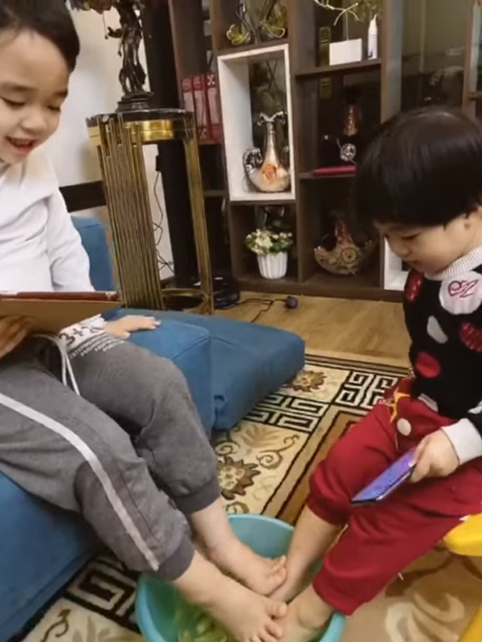
2 con của Kim Ngọc được mẹ cho ngâm nước ấm cùng gừng.
Trên trang cá nhân, diễn viên Kim Ngọc viết: "Hôm nay các con ở nhà không đi học, các bố mẹ ở nhà trông con hay vẫn đi làm? Tăng sức đề kháng cho con bằng cách ngâm chân cho bé nha các bố mẹ".

